

**永中软件-文档在线预览DCS** v4.0

产品手册

---------------------------------------------------------------------

**目录**

1 产品介绍 1

1.1永中简介 3

1.2永中DCS简介 3

1.2.1产品功能 4

1.2.2产品优势 4

1.2.3支持格式 5

1.2.4功能简介 6

2转换说明流程图 7

3解决方案 8

3.1应用场景 8

3.2电子邮件附件在线阅读解决方案 8

3.3移动终端文档阅读解决方案 9

3.4不同格式的文档批量转换解决方案 9

3.5政府网站附件在线预览解决方案 10

3.6在线文档阅读解决方案 11

4成功案例 12

5部署方式及服务 13

# 1 产品介绍

# **1.1：永中简介**

永中软件股份有限公司，是国产办公软件产品开发和服务提供商，是国产基础软件产品核心代表之一。产品线覆盖桌面办公、网络办公、移动办公、云办公、教育软件等诸多领域。公司拥有完全自主的核心知识产权，获得软件产品著作权108项，授权专利31项（其中国际专利4项）。独立承担国家863软件重大专项、十一五核高基、十三五核高基、多部委以及省市等重大项目。

永中公司为国家火炬计划重点高新技术企业、国家规划布局内重点软件企业、江苏省高新技术企业、无锡市企业技术中心、无锡市瞪羚企业。公司通过ISO9001质量管理体系、ISO27001信息安全管理体系、GB/T 29490-2013知识产权管理体系、CMMI(软件能力成熟度集成模型)三级体系等多项认证。公司为国家基础软件重点支持企业，首批参与了“国产化替代”项目。

永中公司积极践行企业责任，为推动中国自主、安全、可控的国产软件发展体系作出有效的探索，为改善中国软件知识产权保护环境做出积极的努力，矢志成为世界一流软件企业。

**1.2：永中DCS产品简介**

Office的诞生促进了社会生产力的迅速发展、改变了人们的工作方式、甚至很大程度上促进了社会体制的改革和发展。在这样的背景下，文档的储存、管理、安全性以及保密性的问题日益受到办公人群的关注。为此我司永中在十多年的核心技术积累基础上，顺应现在互联网时代的发展趋势，推出一款可以在线预览文档、支持不同文档格式之间的相互转换、对文档进行编辑加工的产品。在趋于无纸化办公的形势下，让文档公有云和私有云上均可以更安全更高效的保存、编辑、管理。

永中DCS文档在线预览软件（Documents Conversion Service，以下简称DCS）是在永中十多年的办公软件核心技术研发基础上，面向当前的移动互联环境，通过解析常用办公文档的格式，与业务系统、邮件系统等集成，提供Office、pdf和压缩格式等文档的在线转换和预览服务，转换格式非常丰富。在输出网页效果方面，可在网页中展示与Office中显示一致的原版式、支持无极缩放的高清版面效果。支持与各系统的适配嵌入，实现多终端、多平台的文档服务。

**1.2.1产品特点：**

1. **便捷、无需下载、原样展现文档内容**

可快速查看文档内容，无需下载，无需任何Office软件即可查看，和Office打开效果基本一致。

**2，支持预览的文档格式多，兼容性强**

永中DCS支持阅读和转换的文档格式非常丰富，涵盖微软Office 97~2016、pdf、zip等常用文档格式，同时可根据用户需求进行特定格式的合作，具体支持格式及详细功能见下表。1.2.3/1.2.4

**3，支持各类PC端、移动端查看,极速预览,支持PPT动画**

文档转换输出为HTML5网页,支持任何终端设备,通过分页预览、针对不同屏幕设备自适应等优化,让用户体验极速预览。同时支持PPT动画展示效果

**4，保障文档的安全、不泄露**

企业内部部署，无需外部调用，确保文档流转安全。后台转换可进行加密处理，前端预览页面无法查阅和修改内容相关代码，进一步确保文档的安全性

**5，支持跨平台部署、负载均衡、配置和集成简单**

支持Windows、Linux服务器部署，采用多线程技术、集群部署方式，支持高并发和负载均衡，极速预览体验。

1. **高效的转换性能**

通过异步加载方式，实现边转换边预览，提升转化效率，同时可使转化后的文件大小得到有效压缩

## 1.2.2产品优势：

* 采用自主可控核心技术，具备快速技术和服务响应能力；
* 转换预览质量接近一比一还原支持高清和安全模式预览
* 无需下载、安装Office软件实现即时点击，即时查阅
* 无需安装任何插件告别浏览器不兼容的烦恼
* 分页预览，加载速度迅速适配移动端，实现多端查阅
* 防复制预览、水印等多种安全查阅方式实现文档不落地查阅
* 支持Windows和Linux双系统部署系统适配能力强大
* 基于云平台提供文档预览服务集成便捷，满足弹性访问需要

**1.2.3支持格式**

| **文档格式** | **原始格式** | **目标文件格式** |
| --- | --- | --- |
| **Microsoft Word** | Doc/docx/dot/dotx | Html/图片/pdf/txt/rtf |
| **Microsoft Excel** | Xls/xlsx/xlt/xltx | Html/图片/pdf/txt/csv/dbf |
| **Microsoft Powerpoint** | Ppt/pptx/pot/potx | Html/图片/pdf/txt |
| **永中office** | Eio | Html/图片/pdf/txt/微软文档格式 |
| **WPS Office** | wps | Html/图片/pdf/txt/微软文档格式 |
| **中文办公软件文档格式** | Uot/uos/uop/uof | Html/图片/pdf/txt/微软文档格式 |
| **便携文件格式** | Pdf | 图片/html |
| **富文本格式** | Rtf | Html/图片/pdf/txt/微软文档格式 |
| **普通文本格式** | Txt | Html/图片/pdf/txt/微软文档格式 |
| **逗号分隔值文件格式** | Csv | Html/图片/pdf/txt/微软文档格式 |
| **数据库格式** | Dbf | Html/图片/pdf/txt/微软文档格式 |
| **网页文档** | Html | 图片/pdf/txt/微软文档格式 |
| **聚合html文档** | Mht | Html/图片/pdf/txt/微软文档格式 |
| **图像格式** | Jpg/png/gif/bmp | Html/ofd/pdf |
| **版式文件标准** | Ofd | Html/pdf |
| **压缩文件格式** | Zip/7z/Tar/rar | Html |
| **AutoCAD图形文件** | Dwg/dwt/dxf | Pdf |
| **CorelDraw图形文件** | CDR | Pdf |
| **图形文件格式** | Psd | Pdf |
| **标签图像文件格式** | Tif | Html |
| **矢量图形文件** | Ai | Pdf |
| **Epub电子书** | Epub | Html |
| **视频格式** | 视频 | Mp4 |
| **专业存储格式** | Indd/indt/inml | Pdf |

### 1.2.4 功能简介

| **功能** | **规则描述** |
| --- | --- |
| **部署系统** | Windows/Linux |
| **上传文档** | 可以上传需要在线预览的文档 |
| **文档源格式** | Microsoft/wps/eio/uot/pdf/ofd/csf/cdr/txt等 详见上表 |
| **转换目标格式** | Html/txt/pdf/ofd/doc等 祥见上表 |
| **文档名字** | 默认显示原文档名字 |
| **文档合并** | 支持文档合并（pdf与word合并、图片和word的合并、word与word合并、pdf与pdf的合并、ofd与ofd的合并） |
| **网页标题** | 默认显示永中文档转换服务 |
| **防复制功能** | 客户可以自行配置是否可以复制文档信息 |
| **加载方式** | 客户可以自行配制一次性加载/分页加载 |
| **下载方式** | 支持/不支持打包下载 |
| **文件名显示** | 用户可自行选择是否显示 |
| **删除功能** | 用户可以自行配置是否需要删除源文件 |
| **上传路径** | 上传后返回源文档相对路径 |
| **文档目录** | 客户可以配置是否显示文档目录，默认不显示 |
| **文档加密** | 打开文档支持输入文档密码 |
| **转换文档指定部分** | 支持请求文档内指定部分的转换，并且以英文标识的”,”分隔开。 |
| **水印设置** | 客户自行设置水印以及尺寸（默认100）、字体、颜色 |
| **手写签批** | 用户可以进行手写对文档签批 |

**2 转换说明流程图**

永中DCS文档在线预览软件通过解析常用办公文档格式，提供不同文档格式间的相互转换，实现常用文档的预览等服务。DCS能直接部署在Windows或Linux服务器上，与Web服务器、邮件服务器等集成，提供Office文档转换及预览功能。永中DCS支持的文档格式丰富，涵盖微软Office 97~2016、PDF、UOF、OFD和压缩等常用文档格式，还可根据用户需求进行特定格式的处理。



源文件URL、目标文件URL作为请求参数

客户程序

DCS

转换请求

转换

源格式文件

目标格式文件

* 客户程序调用文档转换服务DCS的转换API；
* API参数都是文件的URL，第一个为源格式文件，第二个为目标格式文件的；
* 文档转换服务会执行转换操作，生成的目标格式文件将会放于指定地址目录中。

在输出网页效果方面，新增高清版网页效果支持。可在网页中展示与Office中显示一致的原版式、支持无极缩放和复制文本内容的高清版面效果。

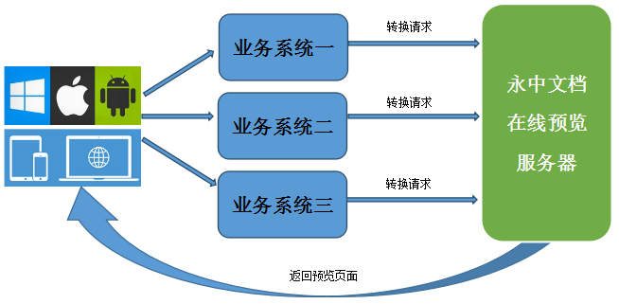

# 3解决方案

**3.1产品应用场景：**

政府机关、企业单位的OA系统、电子公文系统、邮件系统、内部培训系统等业务系统中存在着大量的Office文档，预览这些文档是非常重要的环节。传统的方式是先下载文档，再利用本地Office软件查看，存在以下不便：

1. 下载过程繁琐，需等待，下载位置不固定，有时候会找不到，比较麻烦。
2. 文档的下载会导致文档的泄露，单位的信息安全性难以保障。
3. 部分设备没有安装Office等阅读软件，无法查看。
4. 移动办公中文档下载耗费流量。
5. 部分文档携带木马病毒，下载到领导、员工电脑和手机上可能造成重大安全隐患。

永中软件致力于解决以上的问题，让用户便捷、安全、随时随地的使用文档预览服务。

## 3.2电子邮件附件在线阅读解决方案

用户通过浏览器启动邮件系统提供的附件以和html格式查看服务；邮件服务器发送html转换请求通知到文档转换组件系统；文档转换组件会将源格式附件转换为html格式文件放在指定目录中；邮件服务器将生成的html格式文件发送给终端用户在浏览器中查看。

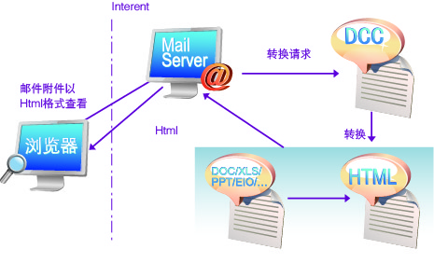

当前国内主流邮箱，如腾讯QQ邮箱、网易163/126邮箱、移动139邮箱、电信189邮箱和联通沃邮箱，均采用永中DCS预览产品，满足每天上亿用户的预览需求。

## 3.3移动终端文档阅读解决方案

用户通过移动终端将文档格式转换请求发送给服务端系统，服务器启动文档转换，将文档转换成方便移动终端使用的格式，如方便移动终端用户无需安装任何软件的情况下直接阅读微软doc文件服务。

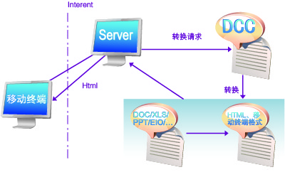

永中与主流OA系统合作，提供文档在线转换和预览服务，满足移动办公需求。

## 3.4不同格式的文档批量转换

客户程序调用文档转换组件的转换API；API参数都是文件的URL，第一个为源格式文件，第二个为目标格式文件的；文档转换组件会执行转换操作，生成的目标格式文件将会放于指定地址目录中。常用于Office文档归档成PDF格式文件，用于存档。

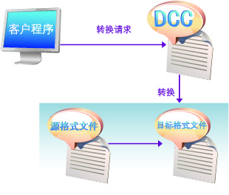

## 3.5政府网站附件在线预览

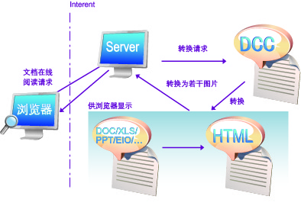

我国各类政府网站上有大量的包含Office附件的公告、告示和通知等，用户使用时一般需要下载到本地后才能利用Office打开查阅，使用不太方便。通过永中DCS，只需要在政府网站页面增加一句嵌入代码，就可以实现自动搜索和匹配当前页面的Office文档并提供快速预览功能。示例页面见：

<http://dcs.yozosoft.com/xdjtest.html> 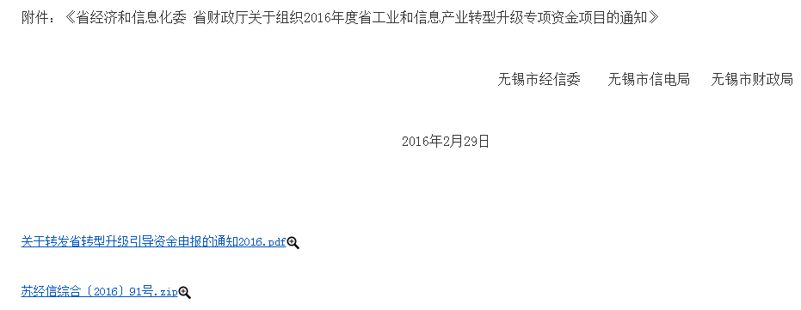

点击下方的文档后面的“+”预览图标即可调用DCS服务，实现文档在线预览。

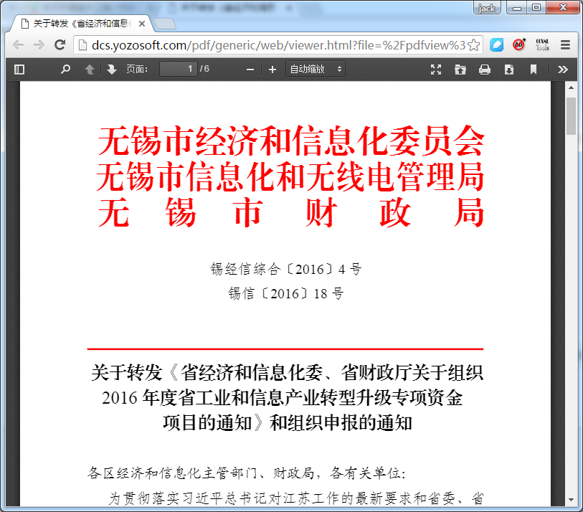

政府网站服务器端不需要部署大量程序，用户客户端也不需要安装Office软件，即可实现文档在线预览。

## 3.6文档在线阅读

网络阅读器是一个基于web的应用，主要实现了页面的放大、缩小、单页、双页、翻页等功能系列操作阅读，客户可以很方便地将阅读器集成到自己的页面中。网易文档（有道协作）采用永中文档转换组件实现在线阅读本地和网上文档功能。

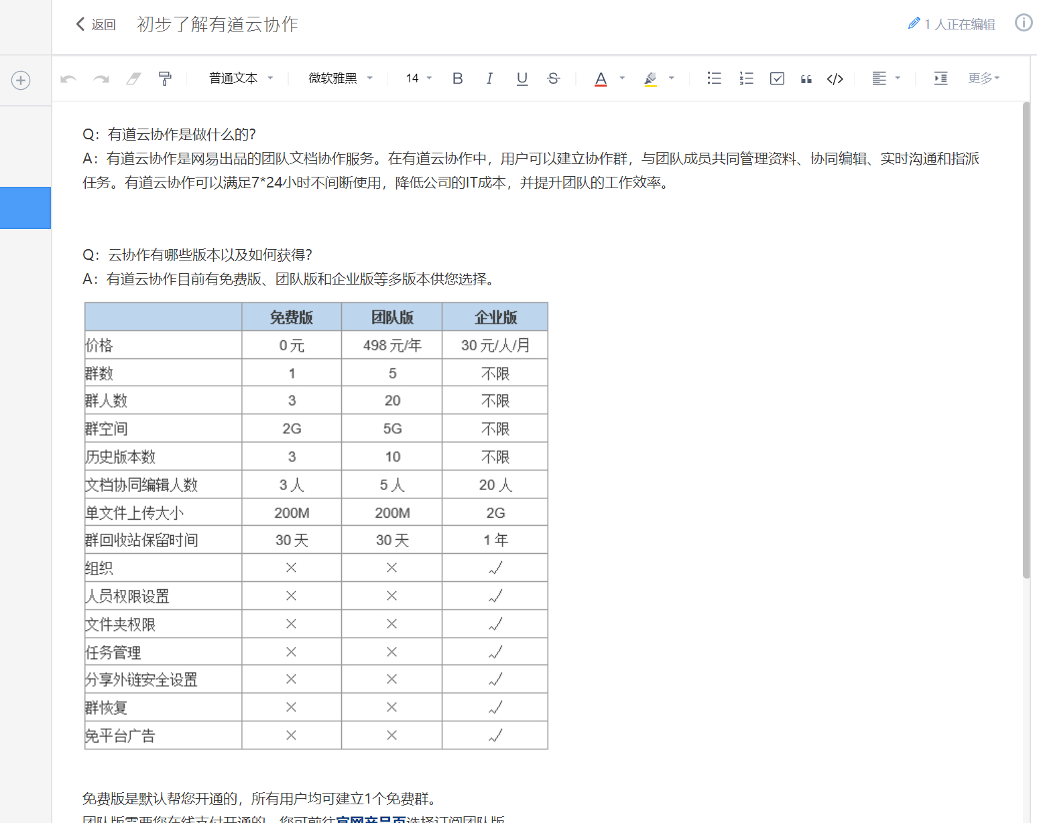

1. **成功案例**

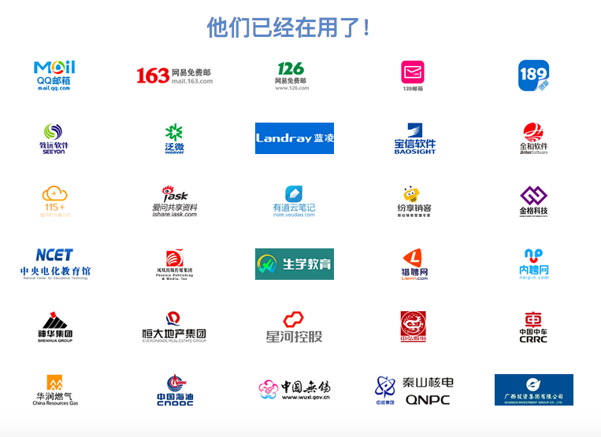

1. **部署及服务：**

## 5.1部署环境

## 软件环境：linux、Windows操作系统 ；JDK8.0以上；Tomcat9以上

服务器：4核 8G内存 200G硬盘，可并发4-8个， 8核配16G内存，可并发8-12个

**5.2 部署方式**

本地化部署：支持企业内网部署，确保文档流转安全，满足网络安全控制体系要求

云端部署：支持第三方云平台服务，简单便捷。

混合云部署：支持多样化组合部署方式，单机部署，集群部署等。

定制化实施：根据企业实际使用需求，针对性设计。

## 5.3服务

提供标准和专家级服务，具体见下表：

|  |  |
| --- | --- |
| 标准服务 | 专家服务 |
| 1. 产品的基本配置 2. 日常维护和使用管理 3. 技术问题的根源分析与诊断、及解决 4. 提供基于互联网的电子化支持，包括email、qq、网站BBS、远程服务 5. 提供7X24小时800免费电话支持服务 | 专家服务 ：  专人服务，对从评估、实施到升级规划的每个阶段，都提供专家级的，全套的咨询服务，并针对各种需求提供量身定制的最优解决方案，支撑实现高质量交付。 |

更多具体内容及介绍可以参考<http://www.yozodcs.com/help.html>